北京石油化工学院教学质量管理平台
使用方法

教学质量管理平台评教可采用网页端评价和微信端评价两种评价途径。
（一）网页端评价
1. 登录平台。登录地址：https://jxpj.bipt.edu.cn；（账号：教师工号，初始密码：Bipt10017；登录后请尽快修改密码，绑定邮箱）。
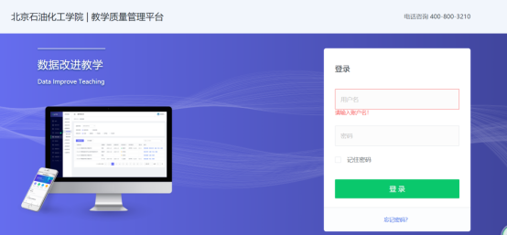
图1

2.查看和认领任务。登录系统后，点击左侧【我的任务】，查看【进行中】任务中的问卷，可查看进行中的听课评价任务及自己的任务完成进度。点击右侧【评价】进入【认领任务】（见图2、图3）。

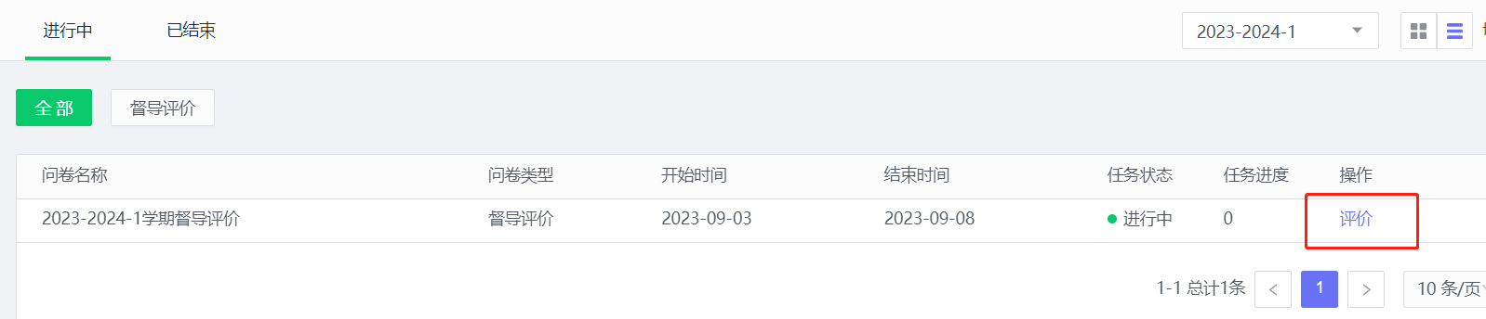图2

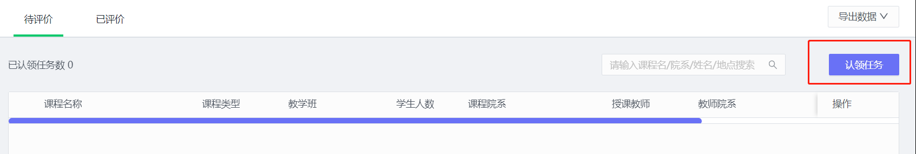图3

认领任务弹窗中可以通过“开课院系”、“教师”、“课程”、“开课周次”、“上课时间”、“上课节次”等条件进行课程的筛选或搜索。如图 4所示。
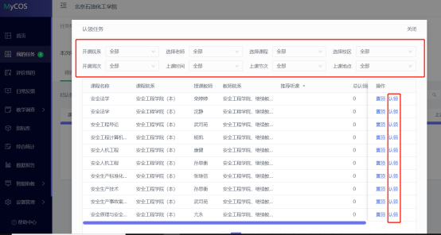
图4

选择相应课程点击右侧【认领】，便会弹出该门课程的课表信息，如图5所示，选择要认领的课程点击【+】添加或点击认领后即认领成功。
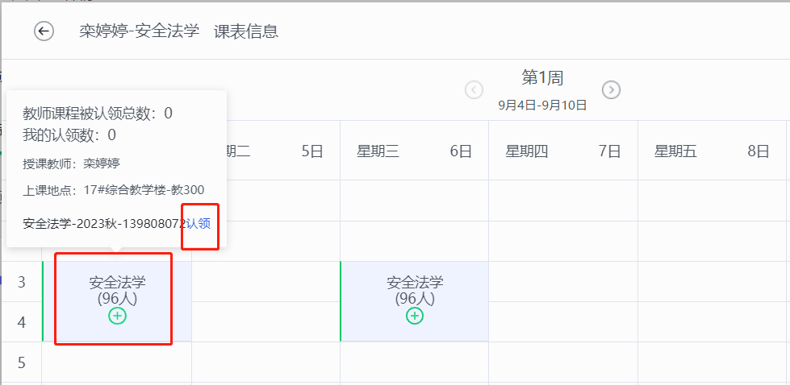
图5
3.选择相应的评价问卷进行评价。认领成功后，关闭弹窗，返回【我的任务】，在已认领了任务右侧点击【评价】，根据课程类型选择相应的评价问卷类型（理论类、实验类、实践类、思政类、体育类），填写评价问卷，评价后可立即提交，也可先保存，待后续确认无误后再提交，还可根据实际情况选择是否将“将该课程列为关注”。
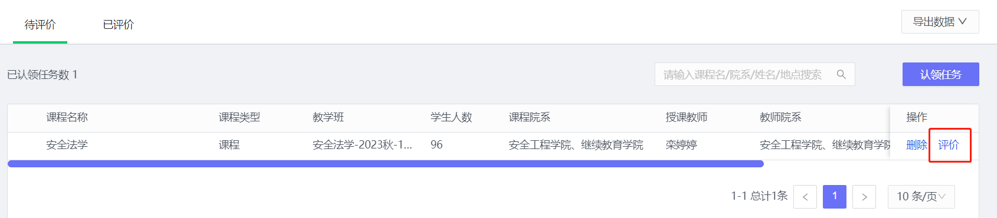
图6
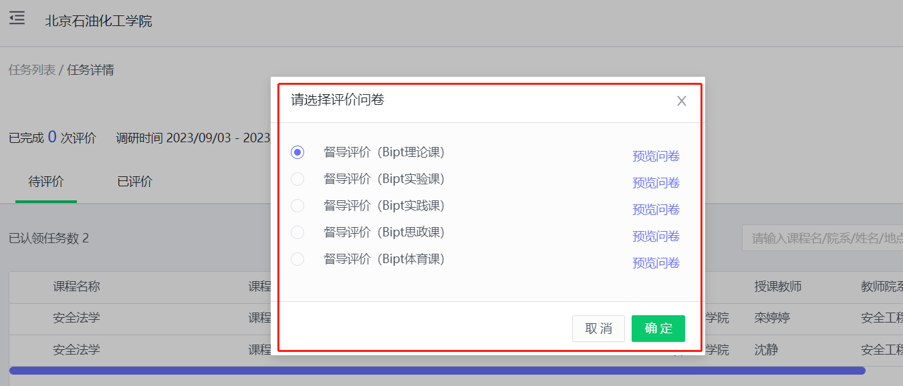
图7

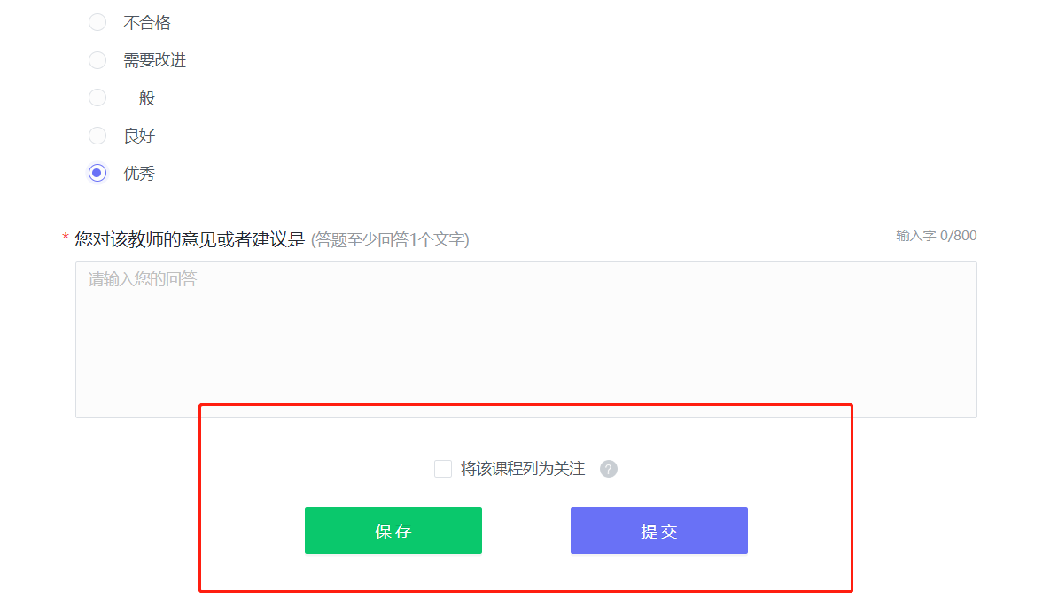
图8

5.查看自己提交的评价结果。评教问卷提交后，可在【我的任务】—【已评价】列表中查看、修改、删除评价结果。
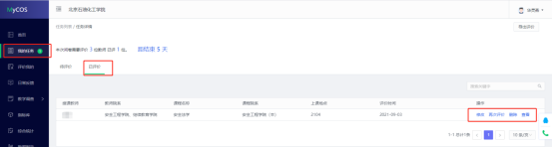
图9
6.查看被评结果。在【评价我的】中筛选问卷类型，查看问卷得分和详情。
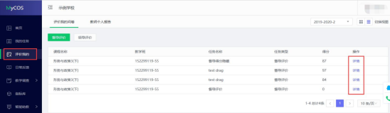
图10

（二）微信端评价
1.微信端平台登录。微信搜索公众号“教学质量管理平台”，关注后，点击【首页】，输入学校名称，用户名和密码（账号：教师工号，初始密码：Bipt10017），即可登录。如图11所示。
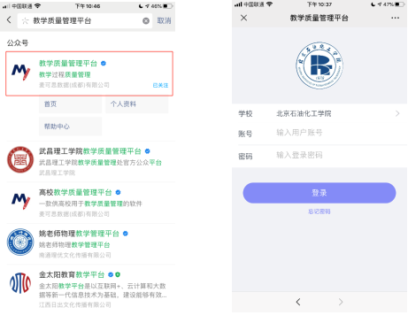
图11
2.认领任务。登录后，查看【进行中的问卷】认领任务。点击下方的【+认领任务】按钮，自主筛选课程进行认领，如图 12、13所示。
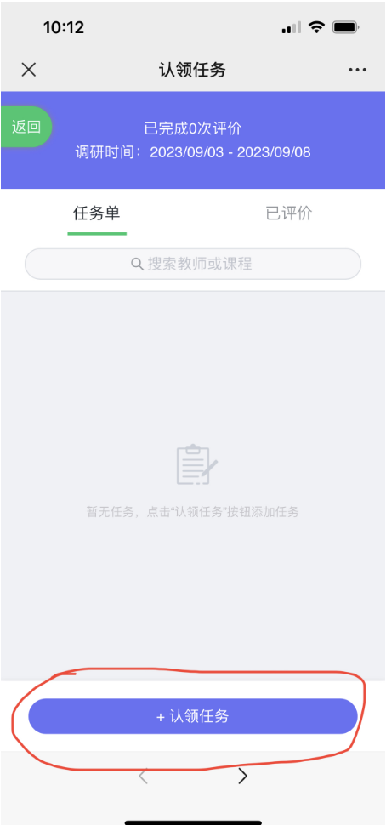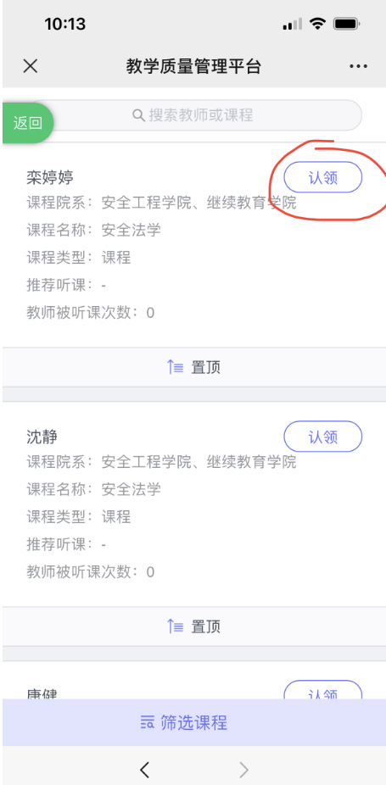
图12 图13
在拟认领课程右上方点击【认领】，就会弹出该课程的课表信息，如图14，点击左右箭头可以选择周次，最左列是该课程的节次信息，点击课程名称下的【+】会显示该课程的上课具体信息，确认后点击【认领任务】，认领成功后可立即评价，也可点击【返回】进入任务单页面，从任务单中进行评价。

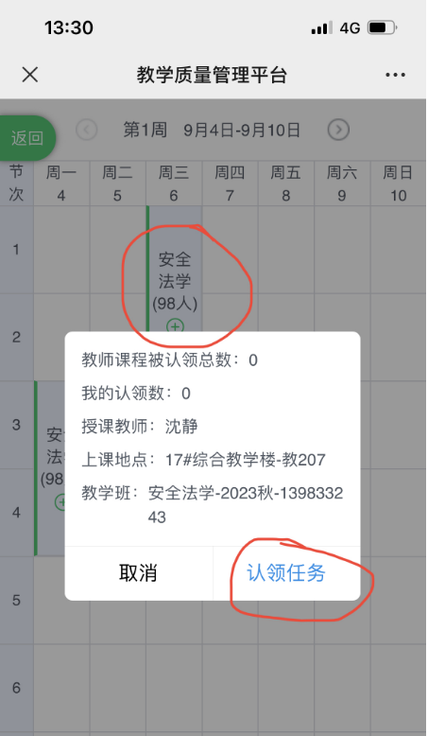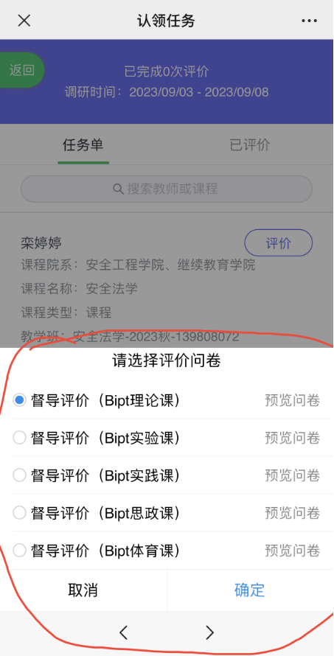
图14 图15
3评价并提交问卷。对认领课程进行评价时，请根据课程类型选择相应的问卷进行评价（理论类、实验类、实践类、思政类、体育类），如图15。问卷填写完成后可立即提交，也可先保存，待后续确认无误后再提交，还可根据实际情况选择是否将“将该课程列为关注”。
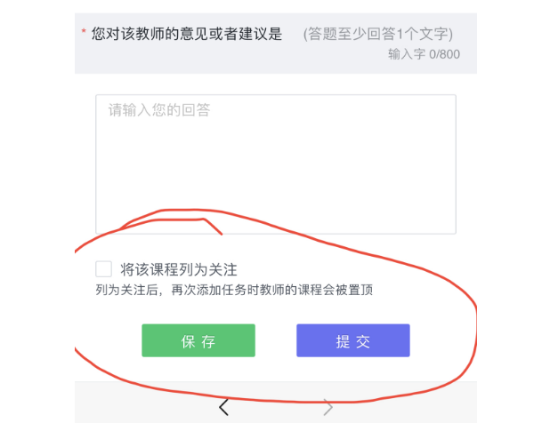
图16

4.查看、修改和删除评教结果。提交评价问卷后，在已评价列表中，可以查看、修改或者删除评教结果。
5.查看被评结果。在【首页】-【评价我的】中筛选问卷类型，查看问卷得分和详情。
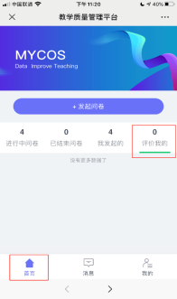
图17

其他有关如何创建和发布随堂问卷、如何使用智能助教等请查看《教学质量管理平台使用手册》。
若在“教学质量管理平台”使用过程中遇到问题及建议意见，请联系教务处教学质量监控办公室。

联系人：王薏群 电话：81292597 邮箱：wangyiqun@bipt.edu.cn。

教务处、教学质量监控与评估办公室
2024年2月26日

